TITOLO A PRIORITà NAZIONALE
uscita ottobre 2024

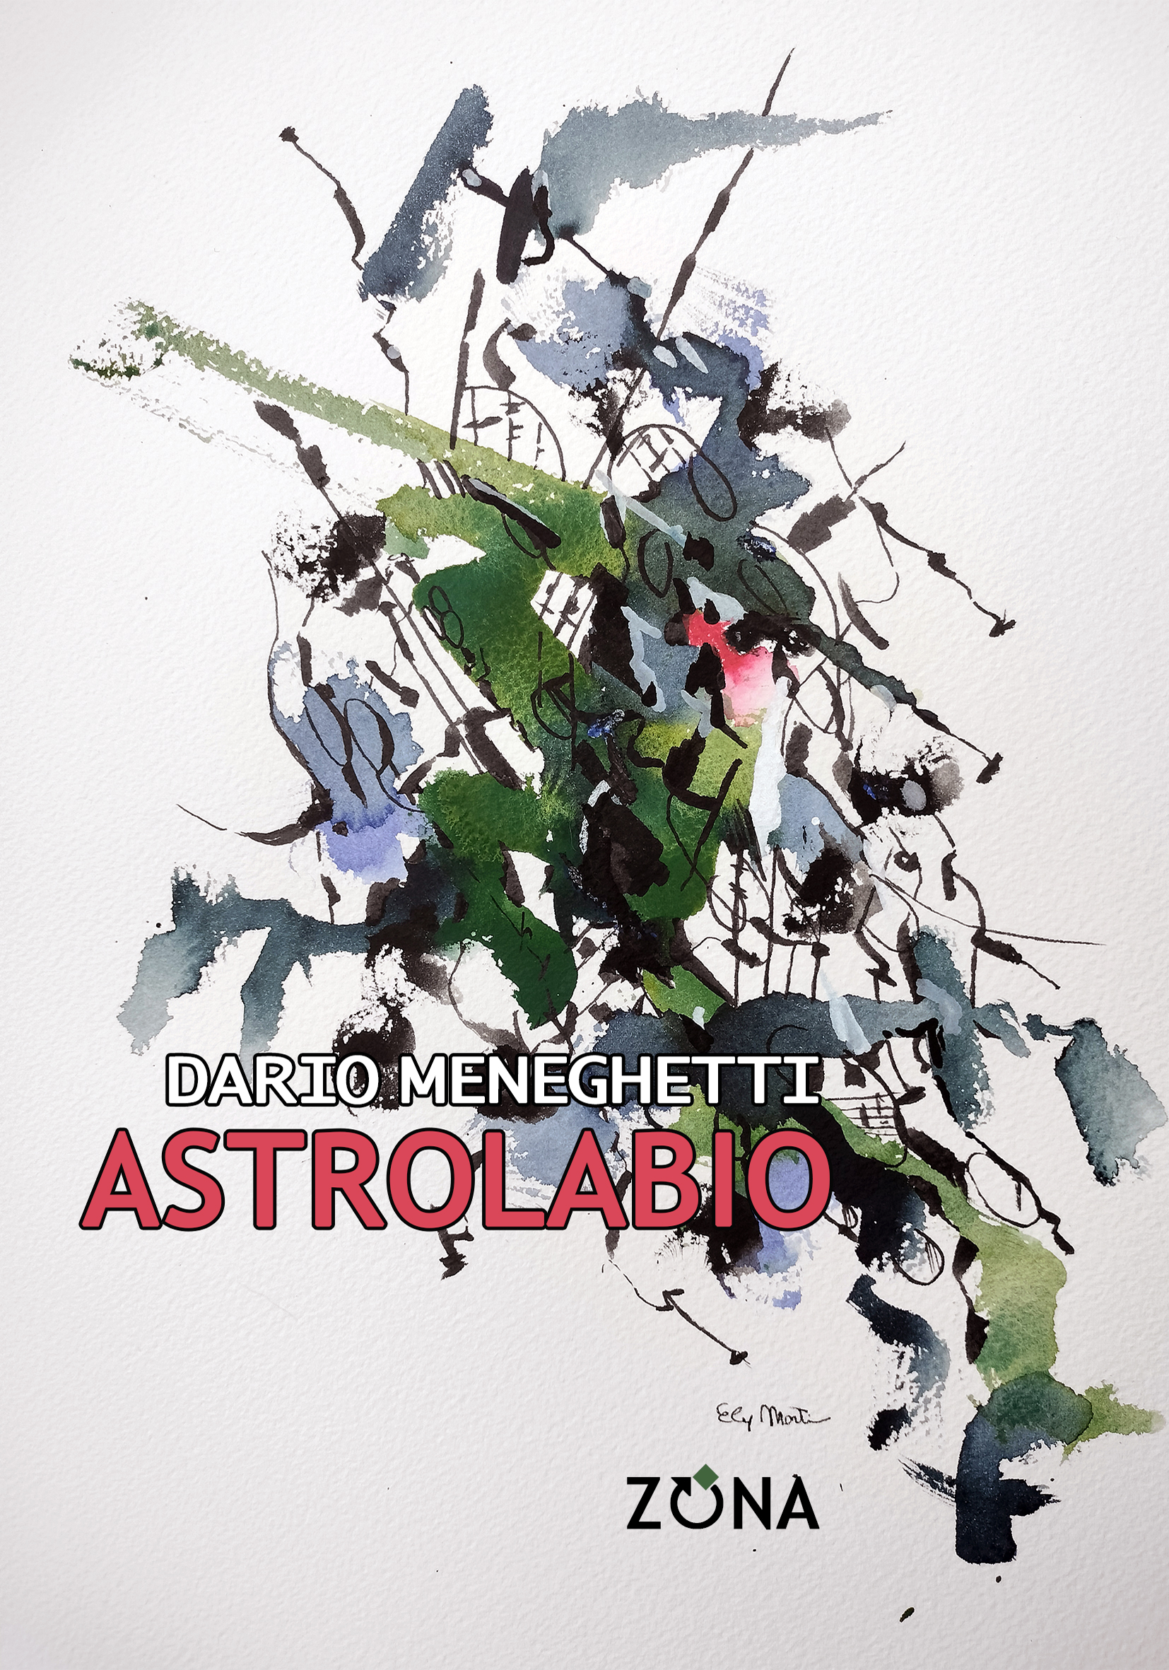
Dario Meneghetti
Astrolabio
a cura di Guido Caserza

Editrice ZONA, 2024
poesie, pp. 80 – EURO 12 – ISBN 9788864387581

La nuova raccolta poetica
di Dario Meneghetti
il poeta che scrive con lo sguardo

L’astrolabio è lo strumento astronomico che consente di localizzare la posizione del Sole e delle stelle: in questa nuova raccolta di versi di Dario Meneghetti è piuttosto concepito come una metafora esistenziale, lo strumento fantastico con cui il poeta immagina rotte simboliche alternative in cui, più che la memoria di un tempo felice, tengono parte il sogno, il desiderio e la passione ludica.

Dario Meneghetti. Nato a San Donà di Piave nel 1970, ha cantato come tenore nel coro della Fenice di Venezia. Dai primi anni Novanta ha fatto parte della redazione della fanzine d’avanguardia culturale “Limbranauta”. Ha pubblicato quattro raccolte di poesia, Poesie Slatenti (Zona, 2019), Anima parvula (dei Merangoli, 2020), In un guscio di luna (con acquarelli di Ely Martini, Fiorina 2022), Killertango (Zona, 2022) e un’antologia delle sue poesie è stata curata da Marco Berisso e Guido Caserza (Poesie scelte, Zona, 2021). Ha pubblicato anche il romanzo Una pinta di nuvole (Ronzani, 2023). Affetto da sclerosi laterale amiotrofica, scrive con l’ausilio di una videotastiera comandata dallo sguardo.

Editrice ZONA
Genova – 338.7676020
info@editricezona.it – editricezona.it

